29. MAI 2013 - Ministerieller Erlass zur Regelung des Landens und Startens von Hubschraubern außerhalb von Flugplätzen

(deutsche Übersetzung des FÖD Mobilität: Belgisches Staatsblatt vom 15. Januar 2015)

Diese deutsche Übersetzung ist vom Übersetzungsdienst des Föderalen Öffentlichen Dienstes Mobilität und Transportwesen in Brüssel erstellt worden.

FÖDERALER ÖFFENTLICHER DIENST MOBILITÄT UND TRANSPORTWESEN

29. MAI 2013 - Ministerieller Erlass zur Regelung des Landens und Startens von Hubschraubern außerhalb von Flugplätzen
Die Ministerin des Innern und der Chancengleichheit und der Staatssekretär für Mobilität,
Aufgrund des Gesetzes vom 27. Juni 1937 zur Revision des Gesetzes vom 16. November 1919 über die Regelung der Luftfahrt, Artikel 5 § 1;
Aufgrund des Königlichen Erlasses vom 15. März 1954 zur Regelung der Luftfahrt, Artikel 43 § 4, ersetzt durch den Königlichen Erlass vom 31. August 1979;
Aufgrund des Ministeriellen Erlasses vom 24. Dezember 1970 zur Regelung des Landens und Startens von Hubschraubern außerhalb von Flugplätzen;
Aufgrund der Beteiligung der Regionalregierungen an der Ausarbeitung des vorliegenden Erlasses;
Aufgrund des Gutachtens Nr. 52.287/4 des Staatsrates vom 30. Januar 2013, abgegeben in Anwendung von Artikel 3 § 1 der am 12. Januar 1973 koordinierten Gesetze über den Staatsrat;
Beschließen:
Artikel 1 - § 1 - Außer wenn Hubschrauber an Rettungsmaßnahmen teilnehmen müssen und unvermindert der Anwendung aller anderen gültigen Gesetzesbestimmungen und der Verordnungsbestimmungen bezüglich des technischen Betriebs von Luftfahrzeugen, unterliegt das Landen und Starten von Hubschraubern außerhalb des Flugplatzes den nachstehend definierten Mindestbedingungen:
1. vor dem Flug muss der Pilot eine Genehmigung des Grundstückseigentümers erhalten haben;
2. die Endanflug- und Startfläche muss einen Kreis mit einem Durchmesser von mindestens dem 1,5-fachen der Gesamtlänge des Hubschraubers umfassen;
3. die Fläche der Endanflug- und Startfläche muss horizontal, fest und staub- und hindernisfrei sein;
4. rundum die Endanflug- und Startfläche muss sich über einen Abstand von mindestens 3 Meter eine hindernisfreie Oberfläche befinden;
5. es dürfen sich in der Nähe der Endanflug- und Startfläche keine Gegenstände befinden, die die Lande- und Startsicherheit gefährden könnten. Ferner darf sich kein einziges Haus in einem Abstand von weniger als 50 Meter zur Endanflug- und Startfläche befinden, außer nach vorheriger Zustimmung des Bewohners des betreffenden Hauses;
6. die Endanflug- und Startfläche muss wenigstens über zwei Achsen zugänglich sein, die einen Winkel von mindestens 90° bilden;
7. das Landen und Starten muss in Zonen stattfinden, in denen kein einziges Hindernis aus den Flächen mit einem Gefälle von 12,5 % herausragt, die pro Achse wie folgt abgegrenzt werden:
- ein horizontaler innerer Rand mit denselben Abmessungen wie der Durchmesser der Endanflug- und Startfläche, letztere berührend und senkrecht zur betreffenden Endanflug- und Startachse;
- zwei Seiten von 250 Meter Länge, die von den Enden dieses inneren Randes ausgehen und die beidseitig eine Abweichung von 10% in Bezug auf die Achse aufweisen.
Unter diesen Flächen darf sich kein einziges Gebäude in einem Abstand von weniger als 150 Meter von der Endanflug- und Startfläche befinden;
8. es dürfen sich keine anderen Hubschrauber weder auf oder in der Nähe der Endanflug- und Startfläche noch unter der Endanflug- und Startachse befinden;
9. die Verwendung desselben Geländes ist beschränkt auf 4 Landungen und 4 Starts pro Monat, wovon höchstens 2 Landungen und 2 Starts pro Woche;
Unter der Voraussetzung einer vorherigen Genehmigung des Generaldirektors der Generaldirektion Luftverkehr, darf von den im ersten Absatz erwähnten Mindestbedingungen für das Landen und Starten von Hubschraubern, die zugunsten des Bauingenieurwesens für Arbeitsflüge verwendet werden, abgewichen werden.
§ 2 - Die schematische Darstellung der in Artikel 1 § 1 Nr. 7 beschriebenen Fläche für 1 Achse wird gemäß dem als Anlage zum vorliegenden Erlass beigefügten Modell festgelegt.
§ 3 - Wenn dieses erforderlich ist zur Durchführung von spezifischen Übungen im Rahmen einer Ausbildung oder einer Prüfung, darf von den Anforderungen in Artikel 1 § 1 Nr. 3 abgewichen werden, unter der Bedingung, dass der Ausbilder oder Prüfer das Flugbuch für diese Übung unterzeichnet.
Art. 2 - Außer wenn Hubschrauber an Rettungsmaßnahmen teilnehmen müssen, ist das Starten und Landen von Hubschraubern außerhalb der Flugplätze in den folgenden Fällen nicht zugelassen ohne vorherige Genehmigung des Generaldirektors der Generaldirektion Luftverkehr oder seines Beauftragten:
1. Starten und Landen während der Nacht;
2. das Landen mit dem Ziel, den Hubschrauber länger als eine Nacht zu parken;
3. das Starten und Landen in Städten und bebauten Teilen von Gemeinden. Eine Endanflug- und Startfläche, die an offenes Feld anschließt, wird als nicht in Städten und bebauten Teilen von Gemeinden gelegen betrachtet.
Art. 3 - Das Starten und Landen im Rahmen von Lufttaufen darf nicht außerhalb eines Flugplatzes stattfinden.
Art. 4 - Der Ministerielle Erlass vom 24. Dezember 1970 zur Regelung des Landens und Startens von Hubschraubern außerhalb von Flugplätzen wird aufgehoben.
Art. 5 - Der vorliegende Erlass tritt am 1. Oktober 2013 in Kraft.
Brüssel, den 29. Mai 2013
Die Ministerin des Innern und der Chancengleichheit
Frau J. MILQUET
Der Staatssekretär für Mobilität
M. WATHELET

Anlage zum Ministeriellen Erlass vom 29. Mai 2013 zur Regelung des Landens und Startens von Hubschraubern außerhalb von Flugplätzen
Schematische Darstellung der in Artikel 1 § 1 Nr. 7 beschriebenen Fläche für 1 Achse
- 3D-Abbildung
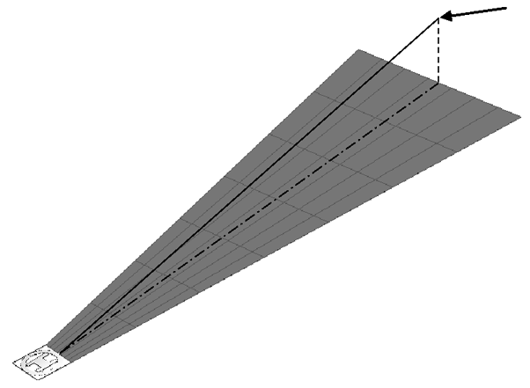
Endanflug- und Startachse

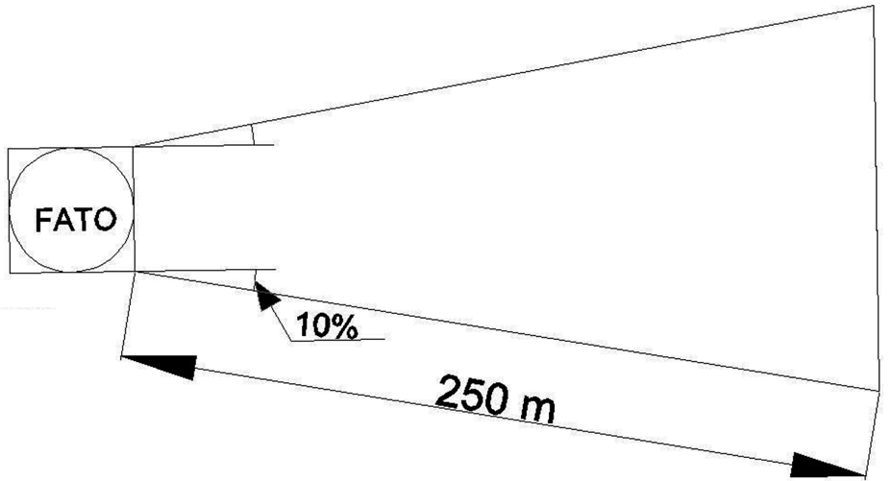
- Aufsicht:

FATO: Endanflug- und Startfläche

- Querschnitt
Fläche wie beschrieben in Art. 1 § 1 Nr. 7
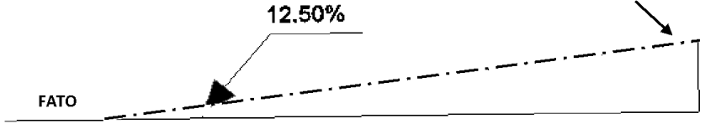

Gesehen, um dem Erlass vom 29. Mai 2013 zur Regelung des Landens und Startens von Hubschraubern außerhalb von Flugplätzen beigefügt zu werden.
Die Ministerin des Innern und der Chancengleichheit
Frau J. MILQUET
Der Staatssekretär für Mobilität
M. WATHELET

